Отчёт по практической работе № 10 студента Асылбек уулу Бакыта группы ИСП-207

Тема: «SQL запросы»

Цель: «Научиться писать запросы к БД на языке SQL»

Выполнение работы

1. Напечатать фамилии последних трёх студентов из списка, упорядоченного по фамилии.

use [students<ISP_asylbek_uulu>]

select top (3) surname

from students

order by surname desc

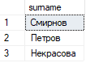

1. Напечатать группы, встречающиеся в таблице студентов.

use [students<ISP_asylbek_uulu>]

select groups

from students

group by groups

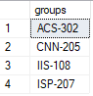

1. Создать запрос на выборку студентов, фамилии которых начинаются на буквы “А-М”, а заканчиваются на буквы “в”, “о”, “а”.

use [students<ISP_asylbek_uulu>]

select surname, right(surname, 1), left(surname, 1)

from students

where (left(surname, 1) = 'А' or left(surname, 1) = 'М') and

(right(surname, 1) = 'в' or right(surname, 1) = 'о' or right(surname, 1) = 'а')

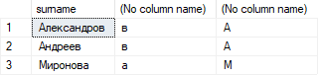

1. Напечатать мужские (женские) имена из таблицы.

use [students<ISP_asylbek_uulu>]

select name

from students

where gender='М'

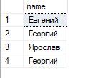

1. Заменить фамилию последнего студента (студентки) на собственную, таблица упорядочена по номеру студента.

use [students<ISP_asylbek_uulu>]

update students set surname='Асылбек уулу'

where report_number=(select top(1) report_number

from students

where gender='М'

order by report_number desc)



1. Удалить из таблицы студентов, которым более 20 лет.

use [students<ISP_asylbek_uulu>]

select year(getdate()) - year(year_of_birth) as age

from students

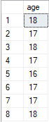

Нет студентов старше 20 лет.

1. Перевести всех студентов 1-3 курсов на курс старше, номер курса извлечь из поля [группа].

use [students<ISP_asylbek_uulu>]

select surname, groups, SUBSTRING(groups, 1, charindex('-', groups, 1))+

cast (cast( substring(groups, charindex('-', groups, 1) + 1, 1) as int)+1 as char(1)) + substring(groups, charindex('-', groups, 1) + 2,

len(groups)-charindex('-', groups, 1) + 1)

from students

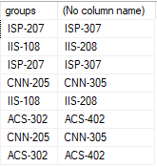

1. Напечатать самое распространённое мужское (женское) имя.

use [students<ISP_asylbek_uulu>]

select top(1) name, count(report_number)

from students

group by name

order by count(report_number) desc



1. Создать таблицу успеваемости студентов с полями: Номер_студента_по_журналу, Группа, Код_дисциплины, Номер_семестра, Оценка.

use [students<ISP_asylbek_uulu>]

create table journal

(journal_student_number int not null,

year_of_birth date not null,

groups varchar(7) not null,

code_disc varchar(7),

number_of_the_semester char(10) not null,

mark char(10) null,

surname varchar(50) not null,

name varchar(50) not null)

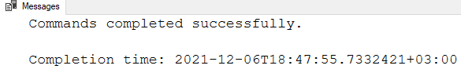



1. Ввести в таблицу в таблицу успеваемости записи об успеваемости студентов (не менее 3 записей на каждого студента);

USE [students<ISP_asylbek_uulu>]

GO

INSERT INTO [dbo].[journal]

([journal_student_number]

,[year_of_birth]

,[groups]

,[code_disc]

,[number_of_the_semester]

,[mark]

,[surname]

,[name])

VALUES(1,'09.09.2005','ИСП-207','ОП.08','1','4', 'Некрасова','Ксения'),(2,'21.11.2003','ИСП-208','ОП.08','1','3', 'Николаева','Юлия'),

(3,'24.04.2004','ИСП-206','ОП.08','1','2', 'Олегов','Богдан'),(4,'03.03.2004','ИСП-209','ОП.08','1','2', 'Петров','Владимир'),

(5,'27.05.2004','ИСП-210','ОП.08','1','4', 'Родионов','Максим'),(1,'09.09.2005','ИСП-207','ОГСЭ.04','1','4', 'Некрасова','Ксения'),

(2,'21.11.2003','ИСП-208','ОГСЭ.04','1','3', 'Николаева','Юлия'),(3,'24.04.2004','ИСП-206','ОГСЭ.04','1','2', 'Олегов','Богдан'),

(4,'03.03.2004','ИСП-209','ОГСЭ.04','1','2', 'Петров','Владимир'),(5,'27.05.2004','ИСП-210','ОГСЭ.04','1','4', 'Родионов','Максим'),

(1,'09.09.2005','ИСП-207','ОГСЭ.05','1','5', 'Некрасова','Ксения'),(2,'21.11.2003','ИСП-208','ОГСЭ.05','1','5', 'Николаева','Юлия'),

(3,'24.04.2004','ИСП-206','ОГСЭ.05','1','2', 'Олегов','Богдан'),(4,'03.03.2004','ИСП-209','ОГСЭ.05','1','2', 'Петров','Владимир'),

(5,'27.05.2004','ИСП-210','ОГСЭ.05','1','4', 'Родионов','Максим')

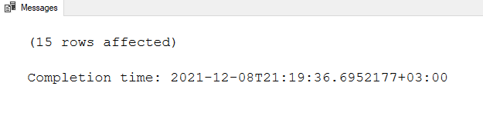

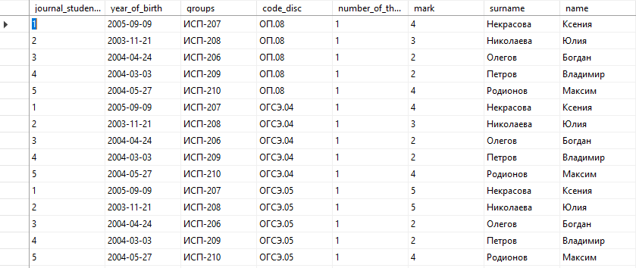

1. Вывести на печать количество двоек, полученных каждым студентом, если их больше 2х.

use [students<ISP_asylbek_uulu>]

select count(journal_student_number) as количество_двоек_полученное_студентом, surname

from journal

where mark='2'

group by surname



1. Вывести на печать количество студентов, родившихся в 1ой половине и во 2 ой половине, каждого месяца в одном запросе.

use [students<ISP_asylbek_uulu>]

select count(report_number) as В_первой_половине

from students

where (day(year_of_birth)<15)

select count(report_number) as Во_второй_половине

from students

where (day(year_of_birth)>15)

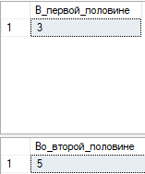

1. Напечатать номера групп, где больше всего студентов.

use [students<ISP_asylbek_uulu>]

select top(1) groups, count(report_number) as количество_студентов_в_группе

from students

group by groups

order by count(report_number) desc



Ответы на контрольные вопросы:

1)Distinct - устраняются дубликаты по выбранным полям, а top позволяет выбрать первые n отсортированных записей. В инструкции SELECT всегда указывается ORDER BY вместе с предложением TOP.

2) GROUP BY разбивает таблицу на группы.

3) COUNT (поле) - считает только те записи, в которых задано значение

COUNT (*) - считает все записи

AVG (поле) применяются к числовым полям - выводит среднее значение.

SUM (поле) применяется к числовым полям - выводит сумму

MAX (поле) - выводит максимальное значение.

MIN (поле) - выводит минимальное значение.

4)HAVING - условие отбора в групповом запросе, а WHERE - условие отбора в обычном запросе.

Вывод: научился писать запросы к базе данных на SQL языке.